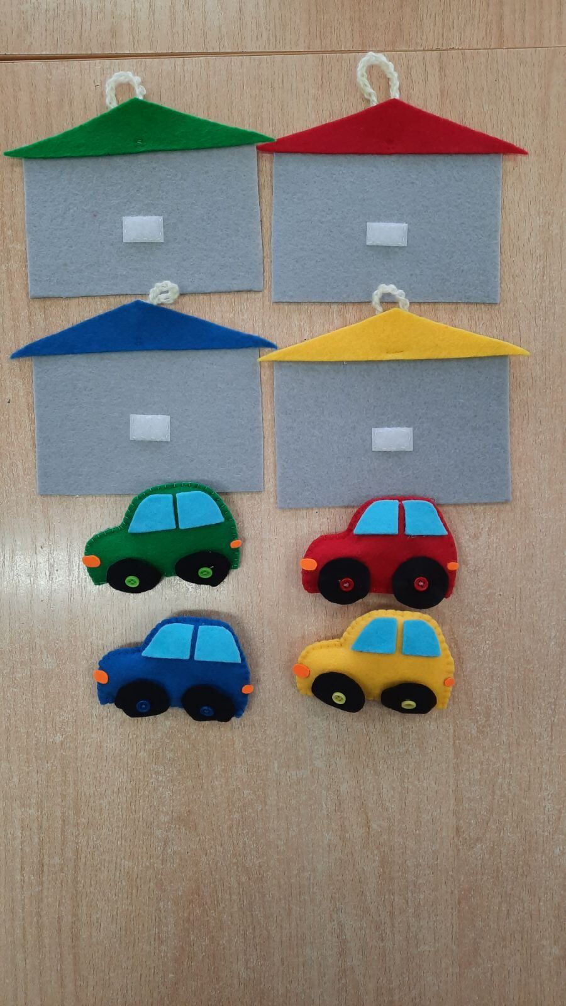
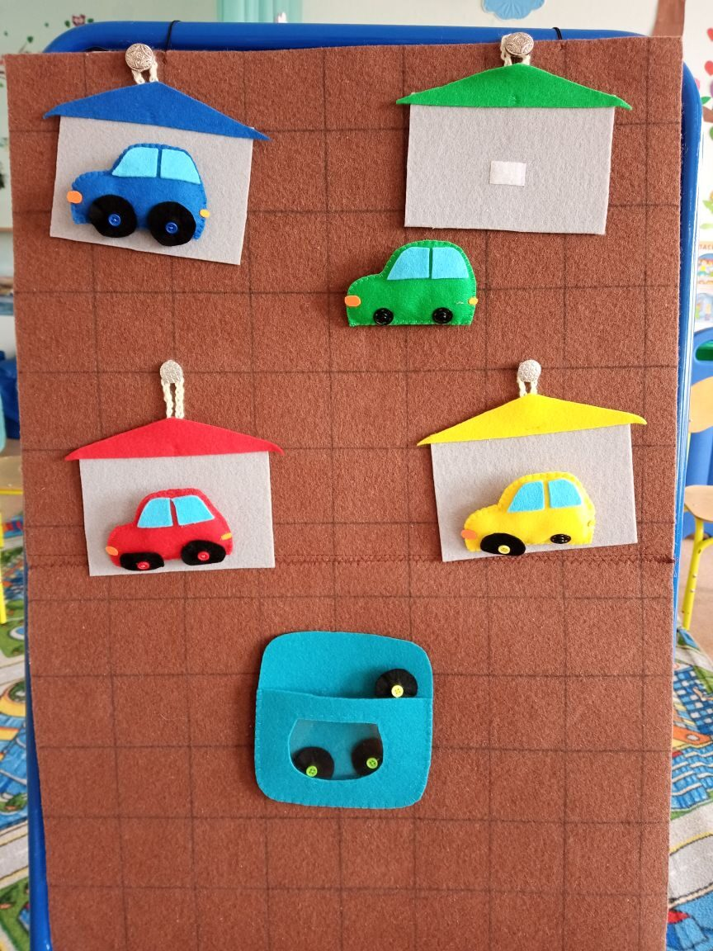
Дидактическое пособие по сенсорному развитию «Цветные автомобили» для детей 2-3 лет на «Каврографе».
Правила игры: каждому автомобилю нужно прикрепить на кнопках колеса, подходящие по цвету. Потом каждое авто нужно поставить в свой гараж, с подходящей по цвету крышей.

